AHD高清车载录像机（8路1080N硬盘机）

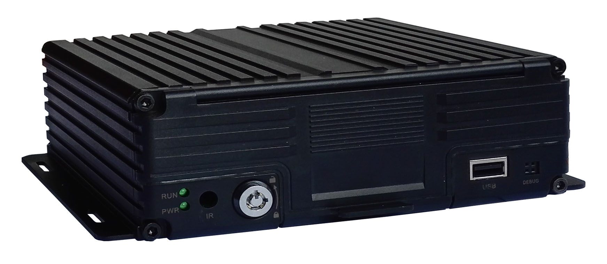

功能特点：

内置海思高性能图像处理芯片，H.264编码，高压缩比，图像清晰
- 支持8路AHD百万高清/模拟标清视音频输入，1路视音频同步输出,1路VGA输出
- 支持8路1080N高清实时本地录像
- 支持8路720P高清实时本地录像
- 支持8路960H高清实时本地录像
电源:
- 专业车载电源设8—32V直流宽电压输入设计
- 欠压、短路、反接等多种保护电路，适用于各种车型
- 支持智能电源管理识别，低电自动关机，熄火低功耗
数据存储：
- 采用特殊文件管理机制，对数据进行加密，有效保护数据安全
- 专有磁盘坏道检测技术，既保证录像连续性，又延长磁盘寿命
- 内置超级电容，避免异常断电数据丢失和磁盘损坏
- 支持2.5寸硬盘，最大支持2TB
- 支持SD存储，最大支持256G
- 支持硬盘自动加热
接口传输：
- 支持GPS/BD定位，灵敏度高，定位快速
- 支持WIFI无线下载，支持802.11b/g/n，频率2.4GHz
- 内置3G/4G模块，支持LTE/HSUPA/HSDPA/WCDMA/EVDO

产品技术参数：
项目 | 设备参数 | 性能指标
系统 | 主处理器 | Hi3520DV300
系统 | 操作系统 | 嵌入式Linux操作系统
系统 | 操作语言 | 中文/英文/繁体
系统 | 操作界面 | 图形化菜单操作界面，支持鼠标操作
系统 | 密码安全 | 用户密码、管理员密码两级管理
视音频 | 视频制式 | PAL/NTSC
视音频 | 压缩标准 | H.264
视音频 | 图像分辨率 | 1080N/720P /960H/D1/CIF
视音频 | 回放质量 | 1080N/720P /960H/D1/CIF
视音频 | 组合方式 | 多种方式
视音频 | 解码能力 | 1路1080n实时
视音频 | 录像质量 | 1到6级可配
视音频 | 画面显示 | 支持1、2、3、4、9画面显示
视音频 | 音频压缩 | G.726
视音频 | 录音方式 | 声音与视频同步录制
录像和回放 | 录像方式 | 手动、报警
录像和回放 | 视频码率 | 满帧4096Mbps，6级画质可选
录像和回放 | 音频码率 | 8KB/s
录像和回放 | 存储介质 | 硬盘+SD卡
录像和回放 | 录像查询 | 可按通道、录像类型、报警类型进行检索
录像和回放 | 本地回放 | 单路、按时间
软件升级 | 升级模式 | 手动升级、自动升级、远程升级、紧急恢复
软件升级 | 升级方法 | USB接口、无线网络、SD卡、硬盘
接口 | 音视频输入 | 8路航空头接口
接口 | 音视频输出 | 1路VGA视频输出，1路航空头音视频输出
接口 | 报警输入 | 4个数字输入（四路可配置正/负触发）
接口 | 磁盘接口 | 2.5寸硬盘，最大支持2TB
接口 | SD卡 | 1个SDXC高速卡(最大支持256G)
接口 | USB接口 | 1个USB 2.0（支持全鼠标操作，USB延时自检）
接口 | 点火输入 | 1路ACC信号
接口 | 串口 | 1路LVTTL电平
接口 | LED指示灯 | PWR/RUN
接口 | 磁盘锁 | 1个
接口 | 调试串口 | 1个
扩展功能 | GPS | 支持天线插入/拔出/短路检测
扩展功能 | 2G/3G/4G | 支持CDMA/EVDO/GPRS/WCDMA/FDD LTE/TDD LTE
扩展功能 | WIFI | 802.11b/g/n，频率2.4GHz
其它 | 电源输入 | DC：8V~32V
其它 | 电源输出 | 5V 300mA
其它 | 功耗 | 待机3mA  最大功耗30W @12V 2.5A @24V 1.25A
其它 | 工作温度 | -20 --- 70℃
其它 | 存储容量 | 1080N 1.2G/小时/通道  720P 1G/小时/通道  960H 750M/小时/通道
其它 | 尺寸(长x宽x高） | 162mm*180mm*50.5mm

前面板：
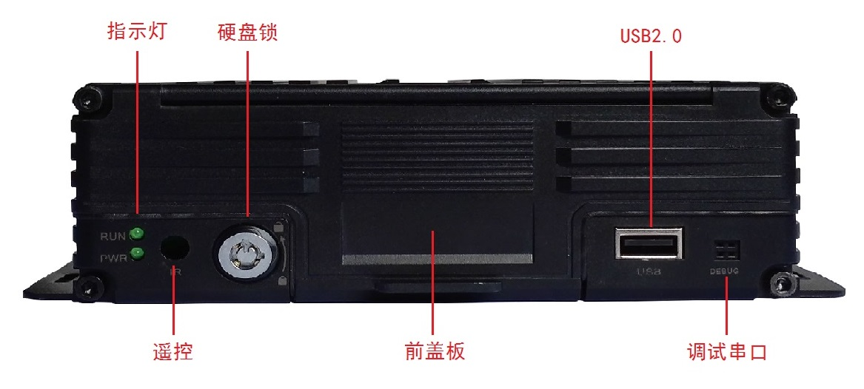
后面板：
